2011年暑假生活初高中衔接内容考试
数 学 试 题
命题人：南安一中 黄荣祥 2011-7-31
本试卷第I卷（选择题）和第II卷（非选择题）两部分，满分150分；答卷时间120分钟。
注意事项：
1．答题前，考生务必在试题卷、答题卡规定的地方填写自己的准考证号、姓名。考生要认真
核对答题卡上粘贴的条形码的“准考证号，姓名”与考生本人准考证号，姓名是否一致。
2．第Ⅰ卷每小题选出答案后，用2B铅笔把答题卡上对应题目的答案标号涂黑，如需改动，
用橡皮擦干净后，再选涂其他答案标号，第Ⅱ卷用0．5毫米黑色签字笔在答题卡上书写作答，
在试题卷上作答，答案无效。
3．考试结束，考生必须将试题卷和答题卡一并交回。
第Ⅰ卷（选择题 共60分）
一、选择题：本大题共12小题，每小题5分，共60分。在每小题给出的四个选项中，
只有一个项是符合题目要求的。
1.已知反比例函数=(≠0)的图象，在每一象限内，的值随x值的增大而减少，则一次函数=-+的图象不经过（ ）
A．第一象限 B．第二象限 C. 第三象限 D． 第四象限
2. 已知二次函数y＝ax²＋bx＋c（a≠0）的图象如图，则下列结论中正确的是（ ）
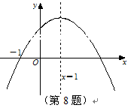
A．a＞0 B．当x＞1时，y随x的增大而增大
C．c＜0 D．3是方程ax²＋bx＋c＝0的一个根
3. 不等式的解集是（ ）
A． B． C. D．
4. 已知一元二次方程的两个实数根、满足和
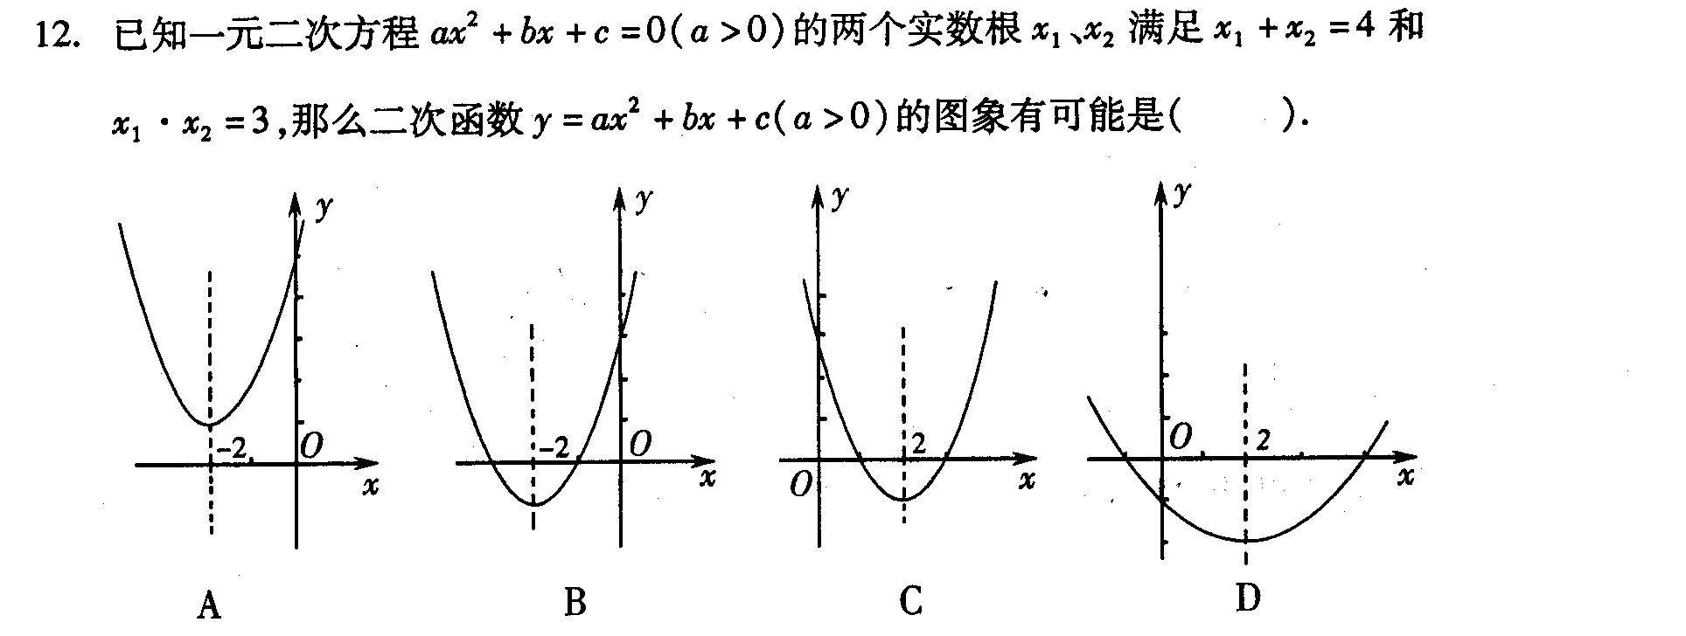
$x_{1}⋅x_{2}=3$，那么二次函数的图象有可能是（ ）

A． B． C． D．

5.（2011福建高考题）若关于x的方程x²+mx+1 =0有两个不相等的实数根，则实数m的
取值范围是（ ）
A．（-1,1） B．（-2,2） C．（-∞，-2）∪（2，+∞） D．（-∞，-1）∪（1，+∞）
6. 已知关于x的方程x ²＋bx＋a＝0有一个根是－a(a≠0)，则a－b的值为（ ）
A．－１ B．0 C．1 D．2
7. 在R上定义运算⊙：a⊙b＝ab＋2a＋b，则满足x⊙(x－2)<0的实数x的取值范围为( )
A．(0,2) B．(－∞，－2)∪(1，＋∞) C．(－2,1) D．(－1,2)
8. 若a＜b＜0，则下列不等式成立的是（ ）
A．$\frac{1}{a}<\frac{1}{b}$ B．$\frac{a}{b}>1$ C．$\frac{a}{b}<1$ D．ab＜1
9. 关于x的不等式$x^{2}+\text{ax}+b<0$的解集为$\left\{x|1<x<2\right\}$，则不等式${\text{ax}}^{2}+\text{bx}+1>0$
的解为（ ）
A．$(−1,\frac{1}{3})$ B．$(−\frac{1}{3},1)$ C．$(−∞,−\frac{1}{3})∪(1,+∞)$ D．$(−∞,−1)∪(\frac{1}{3},+∞)$
10.方程$x^{2}+1=\frac{2}{x}$解的情况是( )
A．仅有一正根 B．有两正根 C．有一正根和一负根 D．无解
11. 已知函数y=ax²＋bx＋c(a≠0)的图象经过点(－1,3)和(1,1)两点,若0＜c＜1,则a的取值范围是( )
A．(1,3) B．(1,2) C．[2,3) D．[1,3]
12. 已知函数，则使y=k成立的x值恰好有三个，则k的值为（ ）
A．0 B．1 C．2 D．3

第II卷（非选择题 共90分）
注意事项：用0.5毫米黑色墨水签字笔在答题卡上书写作答，在试题卷上作答，答案无效。

二、填空题：本大题共4小题，每小题4分，共16分．把答案填在题中横线上。
13.分解因式：6x²-x-1= ．
14.若的解集为，则 ， ．
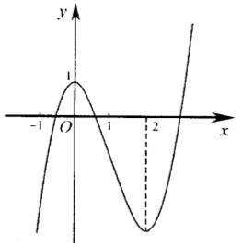
15. 一个函数的图象如图所示，给出以下结论：
①当时，函数值最大；
②当时，函数随的增大而减小；
③存在，当时，函数值为0．
其中正确的结论是 （填写序号）.
16. 已知关于的方程有两个根，且一个根比小，另一个根比大，则实数的取值范围是_______ _____．
三、解答题：本大题共6小题，共74分．解答应写出文字说明，证明过程或验算步骤．
17.（本题满分12分）
记函数f(x)=$\sqrt{2−\frac{x+3}{x+1}}$的定义域为A，求A．

18.（本题满分12分）
已知．
(I)画出函数的草图；(II)根据函数图像，求函数的单调区间和最值．

19.（本题满分12分）
已知关于x的方程x²－2（k－1）x+k²=0有两个实数根x₁，x₂.
(I)求k的取值范围；
(II)若，求k的值．

20.（本题满分12分）
解关于的不等式．

21.（本题满分12分）
如果函数$f(x)=(x−1)^{2}+1$定义在区间$\left[t£¬t+1\right]$上，求$f(x)$的最小值．

22.（本题满分14分)
已知函数f(x)＝ax²＋x－a，a∈R.
(I)若函数f(x)有最大值，求实数a的值；
(II)解不等式f(x)>1(a∈R)．

2011年暑假生活初高中衔接内容考试
数学试题参考答案
审核人：肖泽中 2011-7-31
一、选择题
1-6 C D B C C A
7-12 C B B A B D
二、填空题
13. (2x-1)(3x+1) 14. ．15. ②③ 16. ．
[解析] 解：令，则由题知
∴实数的取值范围是．
三、解答题
17.解：由2－$\frac{x+3}{x+1}$≥0, 得$\frac{x−1}{x+1}$≥0,
它等价于即x<－1或x≥1
∴A=(－∞,－1)∪[1,+ ∞]
18.略
19.解：（1）依题意，得即，解得.
（2）解法一：依题意，得.
以下分两种情况讨论：
①当时，则有，即
解得
∵
∴不合题意，舍去
②时，则有，即
解得 ∵，∴
综合①、②可知k=﹣3.
解法二：依题意可知.由（1）可知
∴，即 ∴
解得 ∵，∴
20. 【点拨】 不等式的解及其结构与a相关，所以必须分类讨论．
【解析】 1° 当时，原不等式化为，其解集为；
2°当时，由于，原不等式化为，解集为
3°当时，由于，原不等式化为，解集为或
4°当时，原不等式化为，解集为；
5°当时，由于，原不等式化为，
其解集为或．
综上所述，原不等式的解集为：
1° 当时，其解集为； 2°当时，解集为
3°当时，解集为或； 4°当时，解集为；
5°当时，其解集为．
21. 解：函数$f(x)=(x−1)^{2}+1$，其对称轴方程为$x=1$，顶点坐标为（1，1），图象开口向上。
如图6所示，若顶点横坐标在区间$\left[t£¬t+1\right]$左侧时，有$1<t$。当$x=t$时，函数取得最小值
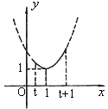
$f(x)_{\text{min}}=f(t)=(t−1)^{2}+1$。
如图7所示，若顶点横坐标在区间$\left[t£¬t+1\right]$上时，有$t≤1≤t+1$，
即$0≤t≤1$。当$x=1$时，函数取得最小值$f(x)_{\text{min}}=f(1)=1$。
如图8所示，若顶点横坐标在区间$\left[t£¬t+1\right]$右侧时，有$t+1<1$，即$t<0$。
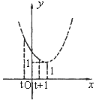
当$x=t+1$时，函数取得最小值$f(x)_{\text{min}}=f(t+1)=t^{2}+1$
综上讨论，$f(x)_{\text{min}}=\begin{aligned}\left\{(t−1)^{2}+1,t>1 | \right.\left\{1,0≤t≤1 | \right.\end{aligned}$
22.【点评】讨论时分类要合理，要注意不重不漏.
解：(1)a≥0时不合题意，f(x)＝a²－，
当a<0时，f(x)有最大值，且－＝，
解得a＝－2或a＝－.
(2)f(x)>1，即ax²＋x－a>1，
(x－1)(ax＋a＋1)>0，
①当a＝0时，解集为{x|x>1}；
②当a>0时，(x－1)>0，
解集为{x|x>1或x<－1－}；
③当a＝－时，(x－1)²<0，解集为∅；
④当－<a<0时，(x－1)<0，
解集为{x|1<x<－1－}；
⑤当a<－时，(x－1)<0，
解集为{x|－1－<x<1}．

